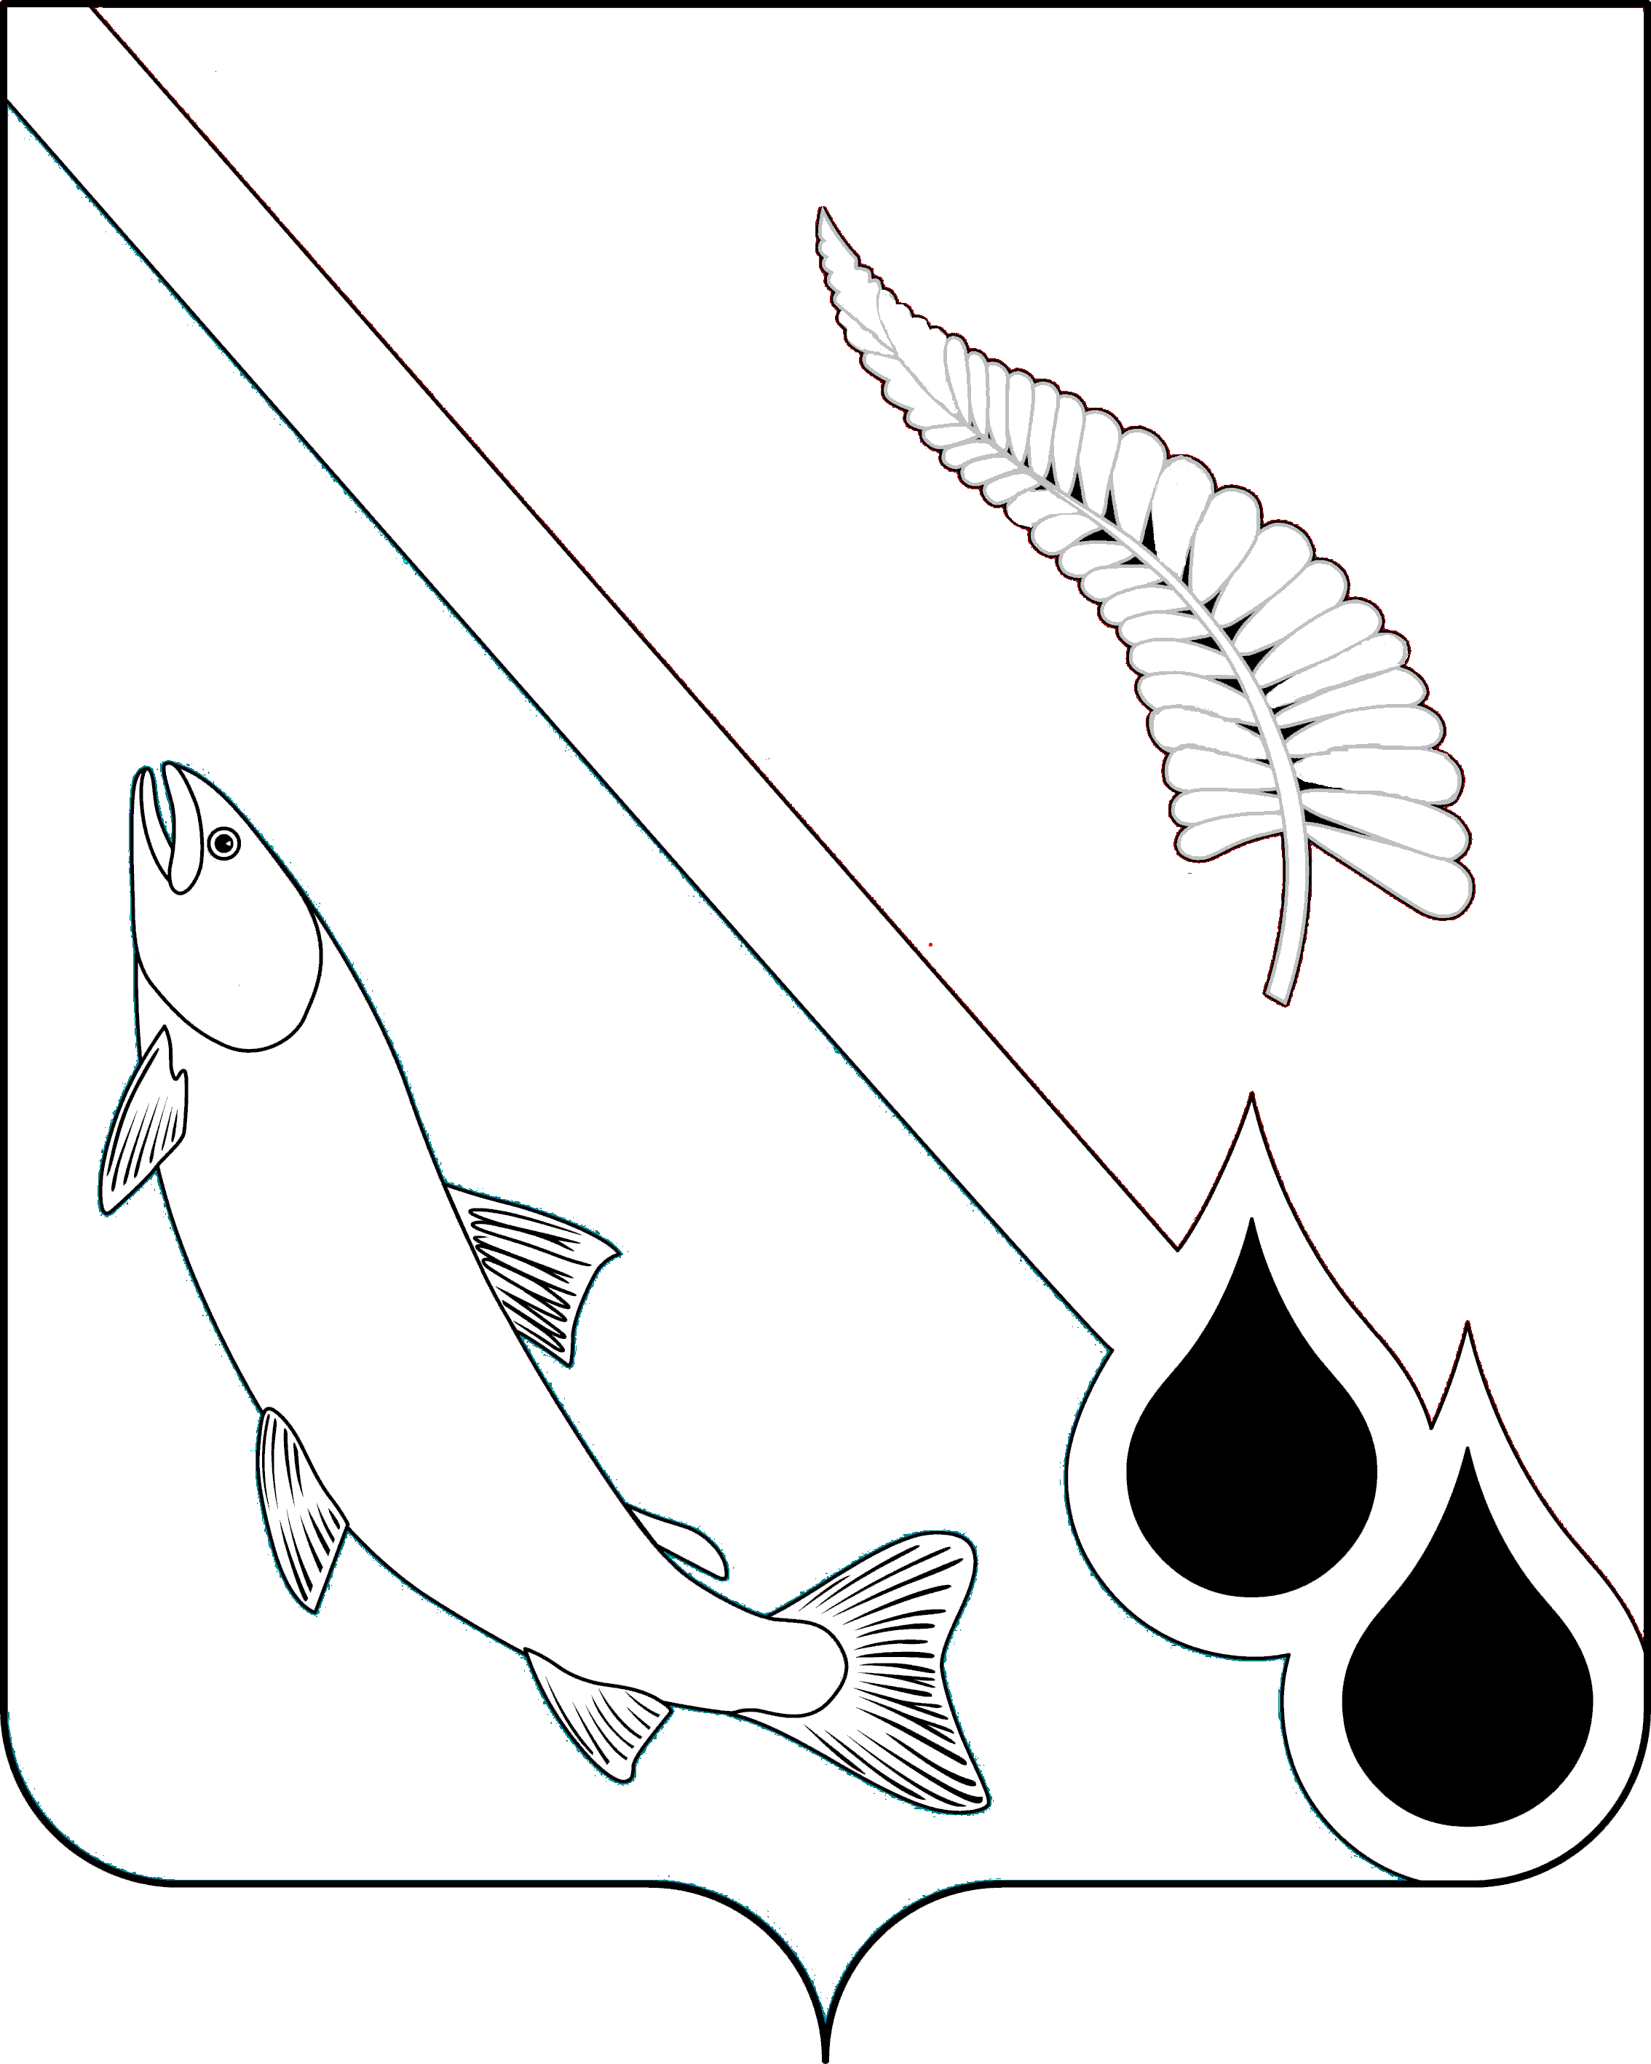
АДМИНИСТРАЦИЯ МУНИЦИПАЛЬНОГО ОБРАЗОВАНИЯ
НОГЛИКСКИЙ МУНИЦИПАЛЬНЫЙ ОКРУГ
САХАЛИНСКОЙ ОБЛАСТИ

П О С Т А Н О В Л Е Н И Е
от _Дата подписания_ № _Номер документа_
пгт. Ноглики
Об утверждении муниципальной программы «Формирование современной городской среды в муниципальном образовании Ногликский муниципальный округ Сахалинской области»

В соответствии со статьей 179 Бюджетного кодекса Российской Федерации, Порядком разработки, реализации и мониторинга муниципальных программ муниципального образования Ногликский муниципальный округ Сахалинской области, утвержденного постановлением администрации муниципального образования Ногликский муниципальный округ сахалинской области от 05.02.2025 № 39, руководствуясь ст. 36 Устава муниципального образования Ногликский муниципальный округ Сахалинской области, администрация муниципального образования Ногликский муниципальный округ Сахалинской области ПОСТАНОВЛЯЕТ:
1. Утвердить муниципальную программу «Формирование современной городской среды в муниципальном образовании Ногликский муниципальный округ Сахалинской области» (прилагается).
2. Признать утратившими силу постановления администрации муниципального образования «Городской округ Ногликский»:
- от 04.07.2018 № 638 «Об утверждении муниципальной программы «Формирование современной городской среды в муниципальном образовании «Городской округ Ногликский» на 2018 – 2023 годы»;
- от 15.05.2019 № 314 «О внесении изменений в постановление администрации муниципального образования «Городской округ Ногликский» от 04.07.2018 № 638»;
- от 15.05.2019 № 315 «О внесении изменений в постановление администрации муниципального образования «Городской округ Ногликский» от 04.07.2018 № 638»;
- от 19.11.2019 № 844 «О внесении изменений в постановление администрации муниципального образования «Городской округ Ногликский» от 04.07.2018 № 638»;
- от 04.12.2019 № 875 «О внесении изменений в постановление администрации муниципального образования «Городской округ Ногликский» от 04.07.2018 № 638»;
- от 10.03.2020 № 106 «О внесении изменений в постановление администрации муниципального образования «Городской округ Ногликский» от 04.07.2018 № 638»;
- от 24.11.2020 № 580 «О внесении изменений в постановление администрации муниципального образования «Городской округ Ногликский» от 04.07.2018 № 638»;
- от 21.04.2021 № 223 «О внесении изменений в муниципальную программу «Формирование современной городской среды в муниципальном образовании «Городской округ Ногликский», утвержденную постановлением администрации муниципального образования «Городской округ Ногликский» от 04.07.2018 № 638»;
- от 18.10.2021 № 578 «О внесении изменений в муниципальную программу «Формирование современной городской среды в муниципальном образовании «Городской округ Ногликский», утвержденную постановлением администрации муниципального образования «Городской округ Ногликский» от 04.07.2018 № 638»;
- от 01.06.2022 № 278 «О внесении изменений в муниципальную программу «Формирование современной городской среды в муниципальном образовании «Городской округ Ногликский», утвержденную постановлением администрации муниципального образования «Городской округ Ногликский» от 04.07.2018 № 638»;
- от 21.06.2022 № 319 «О внесении изменений в муниципальную программу «Формирование современной городской среды в муниципальном образовании «Городской округ Ногликский», утвержденную постановлением администрации муниципального образования «Городской округ Ногликский» от 04.07.2018 № 638»;
- от 03.04.2023 № 210 «О внесении изменений в муниципальную программу «Формирование современной городской среды в муниципальном образовании «Городской округ Ногликский», утвержденную постановлением администрации муниципального образования «Городской округ Ногликский» от 04.07.2018 № 638»;
- от 31.07.2023 № 485 «О внесении изменений в муниципальную программу «Формирование современной городской среды в муниципальном образовании «Городской округ Ногликский», утвержденную постановлением администрации муниципального образования «Городской округ Ногликский» от 04.07.2018 № 638»;
- от 11.03.2024 № 144 «О внесении изменений в муниципальную программу «Формирование современной городской среды в муниципальном образовании «Городской округ Ногликский», утвержденную постановлением администрации муниципального образования «Городской округ Ногликский» от 04.07.2018 № 638».
3. Настоящее постановление вступает в силу с 01 января 2026 года.
4. Опубликовать настоящее постановление в газете «Знамя труда» и разместить на официальном сайте муниципального образования Ногликский муниципальный округ Сахалинской области в информационно-телекоммуникационной сети «Интернет».
5. Контроль за исполнением настоящего постановления возложить на первого вице-мэра муниципального образования Ногликский муниципальный округ Сахалинской области Л.А. Блидченко.

Мэр муниципального образования
Ногликский муниципальный округ
Сахалинской области С.В. Гурьянов

